Universidad “Mayor de San Andrés”

Facultad de Ciencias Puras y Naturales

Informe Técnico Actividad Grupal Multimedia

Universitario: Torrez Ponce Santiago
Carrera: Informática
Docente: Ph.D. Moises Martin Silva Choque
Paralelo: “A”
Fecha: 12 de junio del 2026

La Paz - Bolivia

Introducción
El presente informe técnico describe el desarrollo de dos actividades individuales correspondientes a la práctica de Multimedia. La primera actividad integra el procesamiento de imágenes a nivel de píxel mediante clasificación de texturas y filtro de suavizado 3x3. La segunda actividad corresponde a la producción multimedia del cover de "La Vaca Lola", vinculando audio, análisis de ritmo y animación sincronizada.
De acuerdo con el enunciado de la práctica, las actividades individuales deben implementar algoritmos que trabajen directamente sobre los píxeles de una imagen, además de realizar una producción multimedia donde el audio y la animación coincidan en ritmo y movimiento. El informe incluye metodología, herramientas, resultados y comparación visual antes/después.

Objetivos
- Aplicar procesamiento de imágenes trabajando directamente sobre los valores RGB de cada píxel.
- Clasificar superficies como césped, tierra, cemento, asfalto u otras categorías mediante reglas de color.
- Implementar un filtro promedio de ventana 3x3 para reducir ruido y suavizar transiciones de color.
- Analizar un audio de cover mediante energía RMS y detección de beats para sincronizar una animación.
- Generar evidencias visuales y técnicas para la entrega del proyecto individual.

Actividad Individual 1: Clasificación de Texturas y Filtro de Suavizado 3x3
Esta actividad corresponde al procesamiento de imágenes a nivel de píxel. Se desarrolló una aplicación de escritorio en C# Windows Forms compatible con Visual Studio 2012. La aplicación permite cargar una imagen, recorrerla píxel por píxel, clasificar superficies similares a un mapa satelital y aplicar un filtro de suavizado promedio de 3x3 píxeles.

Metodología utilizada
- Carga de imagen: el usuario selecciona una imagen desde el equipo y el sistema la convierte en un objeto Bitmap para leer sus píxeles.
- Lectura RGB: por cada píxel se obtienen los valores R, G y B.
- Cálculo de indicadores: se calcula brillo, verdor y variación para identificar características básicas de superficie.
- Clasificación: mediante reglas condicionales se asigna una clase a cada píxel: césped, tierra, cemento, asfalto u otro.
- Generación del mapa: la imagen clasificada se reconstruye usando colores representativos para cada textura.
- Suavizado 3x3: para reducir ruido, cada píxel se reemplaza por el promedio de los nueve píxeles vecinos de su ventana 3x3.
- Registro de resultados: se guarda la imagen procesada, porcentajes por clase y datos técnicos como tamaño de imagen, total de píxeles y clase dominante.

Reglas principales de clasificación
La clasificación no utiliza librerías avanzadas de inteligencia artificial, sino reglas básicas basadas en los valores de color. Esto permite demostrar claramente el trabajo directo a nivel de píxel.
Indicador | Fórmula / criterio | Uso
Brillo | (R + G + B) / 3 | Permite distinguir zonas claras y oscuras.
Verdor | 2G - R - B | Ayuda a detectar vegetación o césped.
Variación | max(R,G,B) - min(R,G,B) | Ayuda a medir diferencia entre canales de color.
Clase dominante | Mayor porcentaje de píxeles clasificados | Resume qué textura predomina en la imagen.

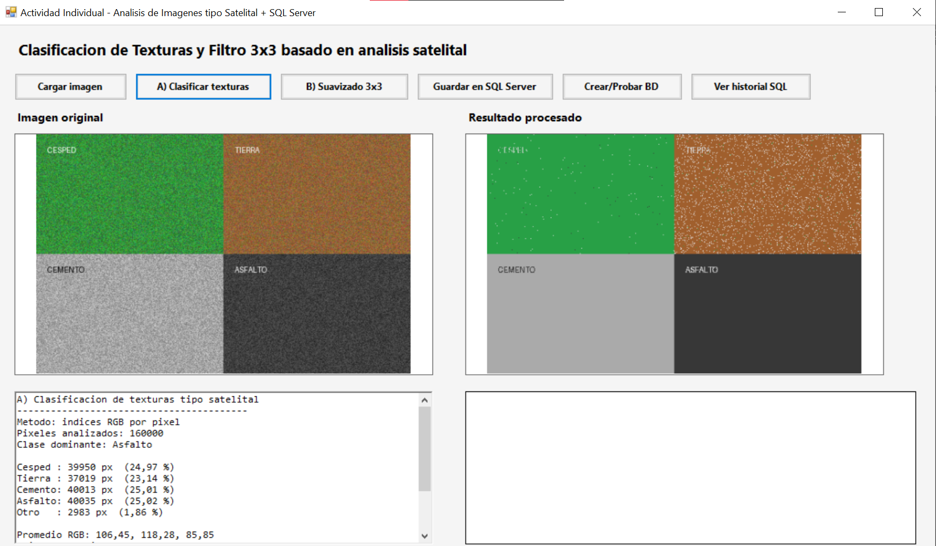

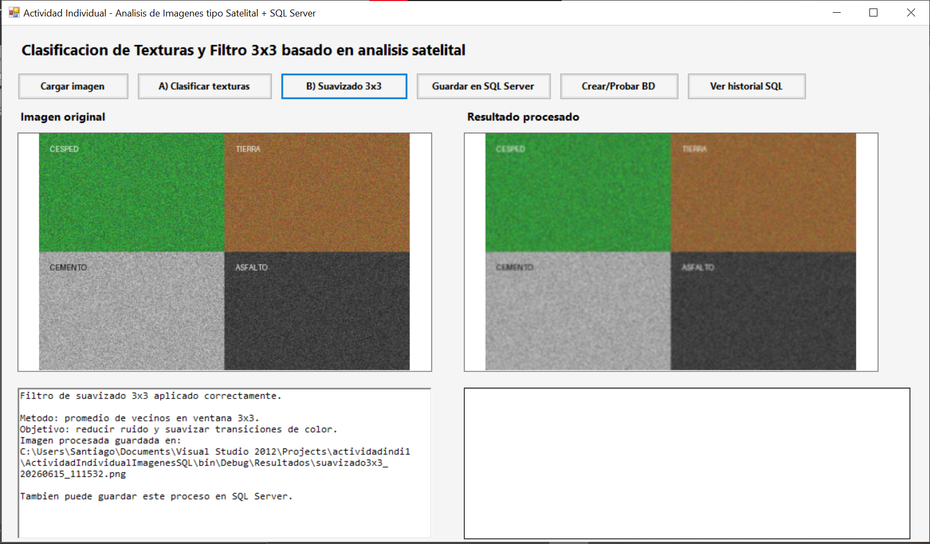Herramientas y tecnologías empleadas
Herramienta / tecnología | Uso dentro de la actividad
Visual Studio 2012 | Entorno de desarrollo para crear y ejecutar la aplicación Windows Forms.
C# Windows Forms | Construcción de la interfaz de escritorio, botones, PictureBox y eventos.
System.Drawing / Bitmap | Lectura y escritura de píxeles de la imagen.
SQL Server | Almacenamiento de resultados de análisis y detalles de clasificación.
Archivos PNG | Exportación de imágenes procesadas: clasificación y suavizado.

Resultados obtenidos
- Se logró cargar una imagen y analizarla completamente a nivel de píxel.
- Se generó un mapa clasificado con colores diferenciados por textura.
- Se calculó el porcentaje de cada tipo de superficie detectada.
- Se aplicó el filtro promedio 3x3 para reducir ruido visual.
- Se generaron archivos de salida en formato PNG dentro de la carpeta de resultados del proyecto.

Comparación visual antes y después
Elemento | Antes | Después
Imagen satelital / textura | La imagen conserva sus colores originales y no indica qué superficie pertenece a cada zona. | La imagen se transforma en un mapa clasificado con colores por clase: césped, tierra, cemento, asfalto u otro.
Ruido visual | Algunas zonas presentan cambios bruscos o variaciones de color que dificultan la lectura. | El filtro promedio 3x3 suaviza transiciones y reduce variaciones fuertes entre píxeles vecinos.
Interpretación del resultado | El usuario debe observar manualmente la imagen. | El sistema entrega porcentajes, clase dominante y salida visual procesada.
Almacenamiento | La imagen original no posee un registro técnico asociado. | Se registran resultados, fecha, tamaño, clase dominante y detalle de clasificación.

Actividad Individual 2: Cover de "La Vaca Lola" con Animación Sincronizada
Esta actividad corresponde a la producción multimedia del cover de "La Vaca Lola". Se utilizó un audio propio llamado "Lola en órbita.mp3" y se generó una animación 2D con vaca y monigotes. El movimiento de los personajes, luces y elementos visuales fue sincronizado con el ritmo del audio mediante análisis computacional.

Metodología utilizada
- Creación o selección del audio: se utilizó un cover propio para evitar depender del audio original comercial.
- Carga en Google Colab: el audio fue cargado en un notebook de Python para su procesamiento.
- Análisis de ritmo: con Librosa se calculó la energía RMS y se detectaron beats aproximados del audio.
- Generación de animación: se dibujaron personajes 2D cuadro por cuadro usando Python y Pillow.
- Sincronización: la energía y cercanía al beat modificaron saltos, tamaño, movimiento de brazos, luces y texto visual.
- Renderizado final: con MoviePy se unió la animación con el audio y se exportó un video MP4.
- Empaquetado de resultados: se generó un ZIP con el video, la gráfica de análisis de ritmo y un resumen JSON.

Datos técnicos del resultado
Dato técnico | Valor
Audio usado | Lola en órbita.mp3
Duración original del audio | 150.4 segundos
Duración renderizada | 75.0 segundos
Tempo aproximado | 143.55 BPM
Beats detectados | 183
Resolución del video | 1280x720
FPS | 24
Método de sincronización | Energia RMS + deteccion de beats con librosa

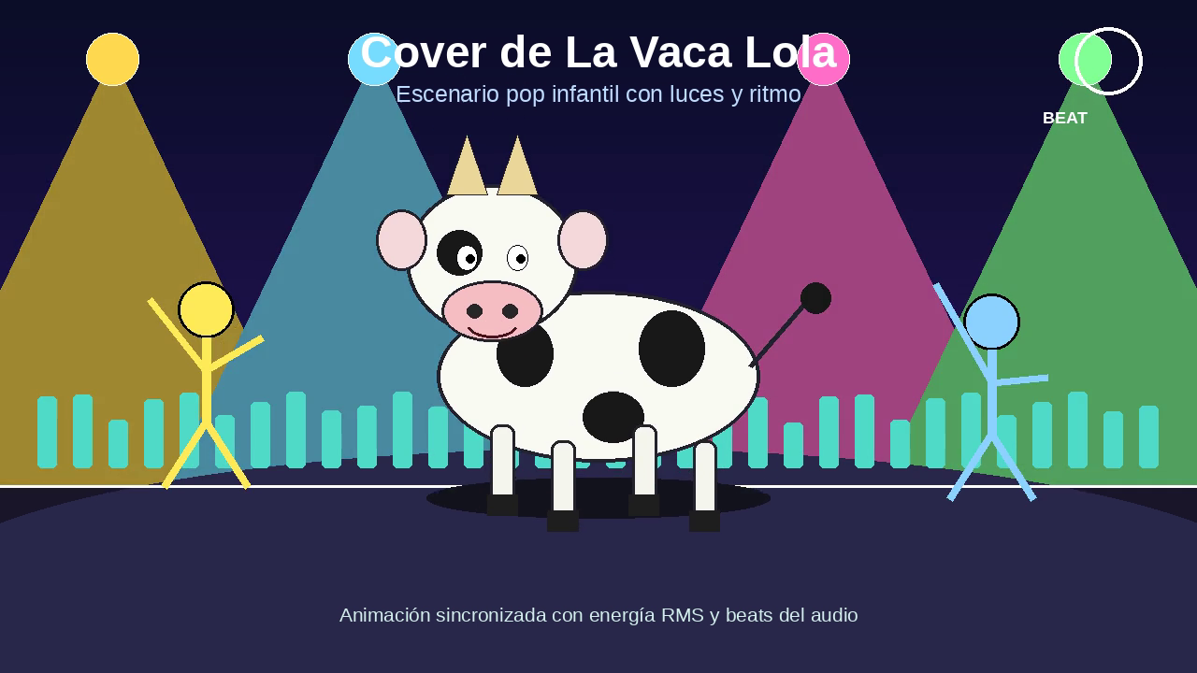
Figura 4. Fotograma del video final del cover con vaca y monigotes sincronizados.
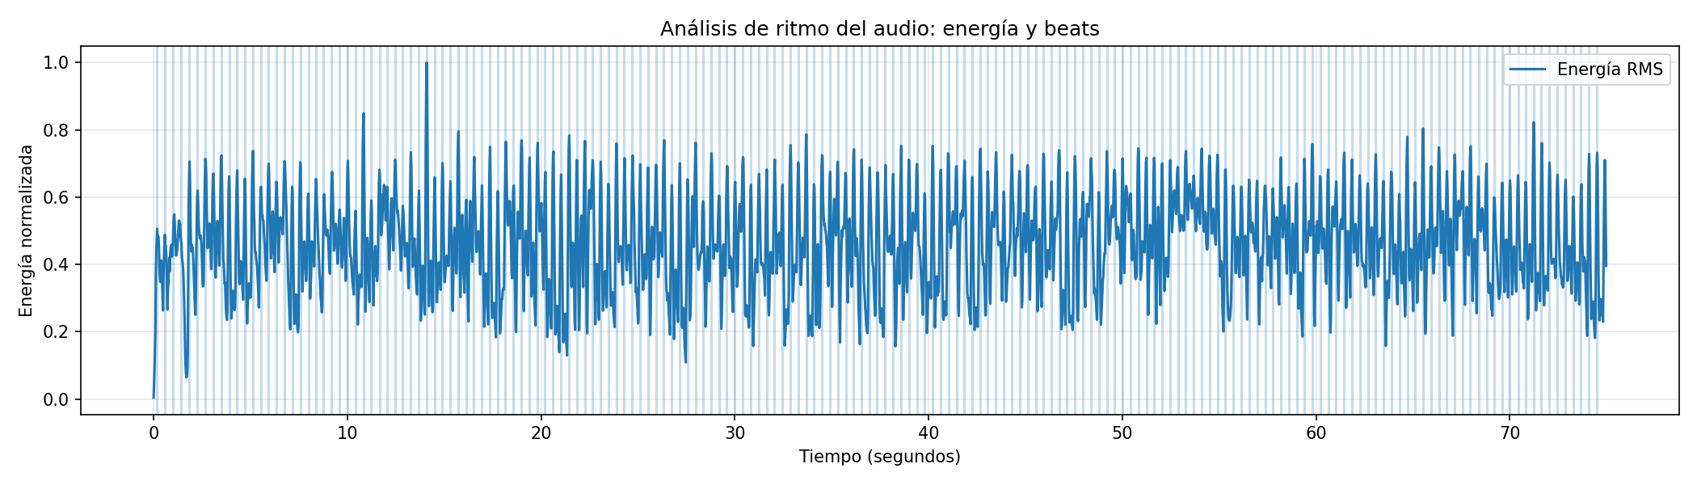
Figura 5. Análisis de ritmo del audio mediante energía RMS y beats detectados.

Herramientas y tecnologías empleadas
Herramienta / tecnología | Uso dentro de la actividad
Google Colab | Ejecución del notebook de procesamiento de audio y video.
Python | Lógica principal para análisis, dibujo de frames y exportación.
Librosa | Análisis de audio, cálculo de energía RMS y detección de beats.
MoviePy | Renderizado del video final y unión con el audio.
Pillow | Dibujo de la vaca, monigotes, luces y elementos del escenario.
Matplotlib | Generación de la gráfica técnica del ritmo.
FFmpeg / imageio-ffmpeg | Codificación del video en formato MP4.

Resultados obtenidos
- Se generó un video MP4 titulado cover_vaca_lola_animado.mp4.
- El audio fue analizado para detectar energía y golpes de ritmo.
- La animación cambia su movimiento según la intensidad del sonido.
- Los beats detectados controlan efectos visuales, saltos y luces del escenario.
- Se obtuvo una gráfica técnica y un archivo JSON con datos del procesamiento.

Comparación antes y después
Elemento | Antes | Después
Audio | Solo se tenía el archivo de audio del cover. | El audio fue integrado dentro de una producción multimedia animada.
Movimiento | No existía movimiento sincronizado con el ritmo. | La vaca, los monigotes y las luces reaccionan a la energía y beats del audio.
Evidencia técnica | No se visualizaba el comportamiento del sonido. | Se generó una gráfica de energía RMS y beats detectados.
Producto final | Archivo MP3 independiente. | Video MP4 con audio, animación, ritmo y movimiento sincronizado.

Archivos de entrega sugeridos
Archivo / carpeta | Descripción
actividadindi1.rar | Proyecto de Visual Studio 2012 con clasificación de texturas y suavizado 3x3.
Ejercicio_C_Cover_Vaca_Lola_Colab.ipynb | Notebook de Google Colab para análisis de audio y generación del video.
Lola en órbita.mp3 | Audio propio utilizado para el cover.
resultados_cover_vaca_lola.zip | Resultados del cover: video MP4, gráfica de ritmo y resumen JSON.
Informe técnico individual.docx | Documento explicativo con metodología, herramientas, resultados y comparación visual.

Conclusión general
Las actividades individuales permitieron aplicar dos enfoques importantes de Multimedia: procesamiento de imágenes y producción audiovisual sincronizada. En la primera actividad se trabajó directamente con píxeles para clasificar texturas y suavizar imágenes mediante una ventana 3x3, demostrando el manejo de color y transformación visual. En la segunda actividad se combinó audio, análisis de ritmo y animación, logrando que los movimientos de los personajes coincidan con la energía y beats del cover. Ambos trabajos cumplen con los elementos solicitados en la práctica: metodología, herramientas, resultados, capturas y comparación visual antes/después.
Nota: Las figuras de la primera actividad pueden reemplazarse por capturas reales de ejecución si se desea documentar exactamente la pantalla del equipo donde se corrió el proyecto.

